DODATEK Č. i KE SMLOUVĚ O NÁJMU PROSTOR SLOUŽÍCÍCH K PODNIKÁNÍ mezi
Zdroj pitné vody Káraný, a.s.
jako Pronajímatelem
Pražské vodovody a kanalizace, a.s.,
jako Nájemcem
Tento DODATEK Č. i KE SMLOUVĚ O NÁJMU PROSTOR SLOUŽÍCÍCH K PODNIKÁNÍ („Dodatek") byl uzavřen podle §2302 a násl. zákona č. 89/2012 Sb., občanský zákoník, ve znění pozdějších předpisů (dále jen „občanský zákoník") mezi následujícími smluvními stranami:
- Zdroj pitné vody Káraný, a.s.
IČO: 264 96 402, se sídlem Podolská 15/17, Podolí, 147 00 Praha 4, zapsaná v obchodním rejstříku vedeném u Městského soudu v Praze, oddíl B, vložka 7438
(dále jen „Pronajímatel")
a
- Pražské vodovody a kanalizace, a.s.
IČO: 256 56 635, se sídlem Ke Kablu 971/1, Hostivař, 102 00 Praha 10, zapsaná v obchodním rejstříku vedeném u Městského soudu v Praze, oddíl B, vložka 5297
(dále jen „Nájemce");
(Pronajímatel a Nájemce jednotlivě dále též jen „Smluvní strana" a společně jen „Smluvní strany");

Preambule
Vzhledem ktomu, že:
- Smluvní strany spolu dne 29.03.2019 uzavřely smlouvu o nájmu prostor sloužících k podnikání č. j. 187/2019 (dále jen „Smlouva"), na základě níž Pronajímatel úplatně přenechal Nájemci k dočasnému užívání prostor v budově bez čp/če, stavba technického vybavení - Úpravna vody Sojovice, jež je součástí pozemku pare. č. 2878, zastavěná plocha a nádvoří, zapsaného v katastru nemovitostí vedeném Katastrálním úřadem pro Středočeský kraj, Katastrální pracoviště Praha - východ, na listu vlastnictví č. 1829 pro obec a katastrální území Káraný (dále jen „Budova"), kdy tyto prostory jsou vyznačeny na půdorysném plánu prostortvořícím přílohu č. 1 Smlouvy a jsou specifikovány v odst. 1.1 Smlouvy následovně:
a) laboratoře 240 m²

CELKEM 240 m²
(dále jen „Prostory");
- Nájemce nyní informoval Pronajímatele, že pro provádění svých činností v Prostorách vymezených ve Smlouvě, blíže specifikovaných zejména v čl. 2 Smlouvy, je vyžadováno, aby byly Prostory nově stavebně upraveny tak, že dojde k vybudování klimatizačního zařízení a umístění klimatizačních jednotek v Prostorách;
- Pronajímatel se na základě sdělení a požadavku Nájemce rozhodl Prostory stavebně upravit;
- Smluvní strany si v souvislosti s provedením stavebních úprav Prostor a participaci Nájemce na nákladech Pronajímatele vynaložených na tyto Stavební úpravy přejí nově upravit některá svá
práva a povinnosti ze Smlouvy uzavřením tohoto Dodatku,
DOHODLY SE SMLUVNÍ STRANY NA NÁSLEDUJÍCÍM:
- Změna ujednání o Stavebních úpravách
  - Smluvní strany si nad rámec vzájemných práv a povinností uvedených v čl. 6 Smlouvy- Stavební úpravy sjednávající následující práva a povinnosti uvedená v tomto čl. i Dodatku.
  - Pronajímatel se zavazuje, že na své náklady nejpozději k 31.12.2022 provede stavební úpravy Prostor spočívající ve vybudování klimatizačního zařízení a instalaci klimatizačních jednotek v Prostorách vymezených ve Smlouvě, a to dle nabídkového listu CVCW 03/08/22 - Montáž klimatizačních jednotek v místnostech č. 2, 3, 4, 5 (dále jen „Klimatizace"). Pronajímatel provede tyto stavební úpravy v období dohodnutém s Nájemcem.
  - Nájemce se zavazuje zaplatit Pronajímateli příspěvek na úhradu nákladů spojených
s provedením Klimatizace (dále jen „Příspěvek") ve výši 239.280 Kč bez DPH, a to v počtu 3 splátek, kdy výše každé splátky Příspěvku činí 79.760,- Kč bez DPH.
  - Vlastníkem Klimatizace a veškerého zařízení, příslušenství nebo jiného majetku instalovaného v Prostorách v souvislosti s vybudováním Klimatizace je Pronajímatel.
- Změna platebních podmínek
  - Smluvní strany si nad rámec vzájemných práv a povinností uvedených v čl. 10 Smlouvy- Platební podmínky sjednávající následující práva a povinnosti uvedená v tomto čl. 2 Dodatku.
  - Jednotlivé splátky Příspěvku se Nájemce zavazuje hradit čtvrtletně spolu s Nájemným a platbou za Služby po dobu od 1.ledna 2023 do 30. září 2023. Na Nájemné, platbu za Služby a splátku Příspěvku vystaví Pronajímatel jeden daňový doklad (fakturu) a zašle jej Nájemci. Splatnost této faktury je dle odst. 10.4 Smlouvy 21 dnů po vystavení příslušné faktury.
  - l< Příspěvku a jeho platbám hrazeným dle tohoto Dodatku bude připočtena DPH ve výši stanovené právními předpisy.
- Změna podmínek předčasného ukončení Smlouvy
  - Smluvní strany si nad rámec vzájemných práv a povinností uvedených v čl. 12 Smlouvy- Předčasné ukončení smlouvy sjednávají následující práva a povinnosti uvedená v tomto čl. 3 Dodatku.
  - Mezi důvody uvedené v odst. 12.3 Smlouvy, pro které může Pronajímatel vypovědět Smlouvu, nově spadá rovněž následující důvod: Nájemce je o více než deset (10) dnů v prodlení s placením splátky Příspěvku a nezjedná nápravu ani v dodatečně poskytnuté lhůtě deseti (10) dnů od upomínky Pronajímatele.

4. Závěrečná ustanovení
4.1 Ujednání Smlouvy nedotčená tímto Dodatkem zůstávají beze změny.
- Smluvní strany berou na vědomí, že tento Dodatek podléhá povinnosti zveřejnění prostřednictvím registru smluv dle zákona č. 340/2015 Sb., zákon o registru smluv. Zveřejnění Dodatku v registru smluv zajistí Pronajímatel.
- Tento Dodatek se vyhotovuje ve dvou (2) stejnopisech, z nichž každý má povahu originálu. Každá ze Smluvních stran obdrží po jednom (1) vyhotovení.
- Tento Dodatek nabývá platnosti dnem podpisu oběma Smluvními stranami a účinnosti okamžikem jeho uveřejnění v registru smluv.
- Každá ze Smluvních stran prohlašuje, že si tento Dodatek řádně přečetla, jeho obsahu plně porozuměla, že Dodatek je projevem její pravé a svobodné vůle a na důkaz svého souhlasu s obsahem Dodatku připojuje sama či její oprávněný zástupce níže svůj podpis.
V Praze dne 22.11.2022
V Praze dne 22.11.2022

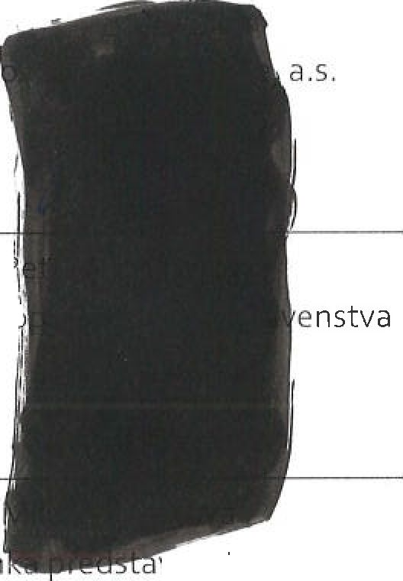
Pronajímatel
Nájemce
Pražské vod
Podpis: ___ Jméno: Ing. P Funkce: místo]
Podpis:
Jméno: Ing. Funkce: člen
venstva
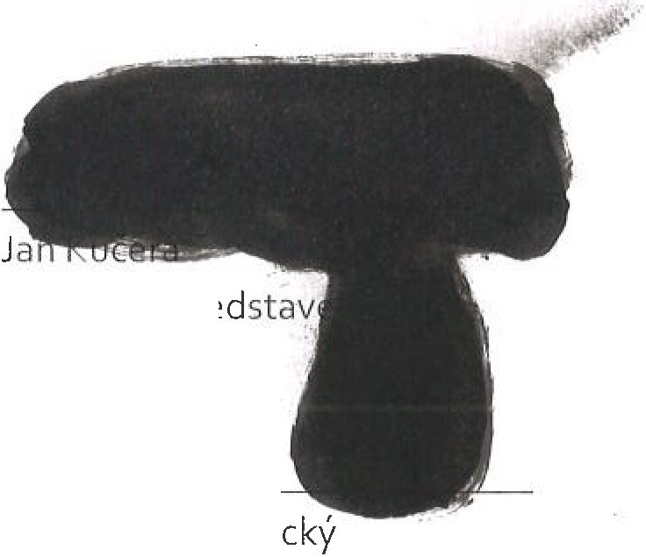
Podpis:
Zdroj pitné vody Káraný, a.s.
Jméno:
Funkce:předseda pře
Podpis:
Jméno: Mgr. Marek Skali Funkce: člen představenstva

-2-
Zdroj pilné vody Káraný, a
Podolská 15/17, 147 00 Praha <
DIČ: CZ26496402
IČ: 26496402
Pi , ' víŤmmdy a kas ;l< sce, a s,
102 00 ! snilo 10, Ke Kablu 971/1
generální ředitel
100 ,

